Le volcanisme

Fiche professeur

Niveaux et objectifs pédagogiques

4e :
Pluridisciplinarité :
- Intervention des mathématiques dans le thème de convergence « Sécurité ».
En mathématiques :
- Mobiliser et utiliser des connaissances mathématiques dans une situation concrète
- Anticiper une situation et prendre des décisions grâce aux mathématiques.
En sciences de la vie et de la Terre :
- Caractériser des éruptions volcaniques de type effusif.

3e :
Réinvestissement.

Modalités de gestion possibles
- Travail en classe.
- Travail en groupes après appropriation individuelle.
- Travail mené en mathématiques parallèlement à l’étude du volcanisme en Sciences de la vie et de la Terre.
- Réflexion sur la validité d’un modèle mathématique pour définir l’aléa volcanique.

Degré de familiarisation du professeur
Troisième degré.

Situation
En ce 19 février 2005, pour son premier jour à l’Observatoire Volcanologique du Piton de la Fournaise, Thomas Morelle est déjà très sollicité. A peine arrivé de l’Institut de Physique du Globe de Paris, il lui faut prendre connaissance de la situation de l’éruption qui s’est déclenchée la veille à 20h30. La préfecture de la Réunion le presse et attend avec impatience le communiqué qui informera la population de l’avancée de l’éruption et des risques encourus, faisant ainsi suite au communiqué de 9h15.

Consignes données à l’élève
Tu utiliseras les documents à ta disposition pour rédiger ce nouveau communiqué attendu par la préfecture. Celui-ci devra informer la population (vitesse de la lave, prévision de son avancée) et permettre aux services de la sécurité civile de prendre les mesures adaptées à la situation. Tu expliqueras ta démarche et les calculs qui ont motivé le communiqué.

Supports et ressources de travail
Les documents 1, 2, 3 et 4 seront fournis aux élèves.
Document 1 : Communiqué du 19 février 2005 à 9h15
INSTITUT DE PHYSIQUE DU GLOBE DE PARIS
OBSERVATOIRE VOLCANOLOGIQUE DU PITON DE LA FOURNAISE
14 Route Nationale 3 – 27ème km – 97418 La Plaine des Cafres

COMMUNIQUE
Date : 19 février 2005 9h15
Expéditeur : C. Augusto
Destinataire : Préfecture de la Réunion
19/2/05 9h15
Éruption en cours.
Suite à une reconnaissance en hélicoptère avec la gendarmerie, la fissure principale a pu être localisée avec précision dans les grandes pentes (inclinaison de 40°) à 1 700 m d’altitude.
La sismicité au niveau du sommet a diminué par rapport à hier soir.
A 5h, le front de la coulée principale s’est figé à une altitude d’environ 300 m. Par contre, une fissure secondaire a provoqué une coulée de lave très fluide, ce qui a entraîné la reprise de l’avancée de la coulée principale vers 8h.
Malgré une pente plus faible jusqu’au pied du volcan (10°), les coulées associées à cette seconde phase arrivent à la sortie de la Plaine des Osmondes et sont maintenant visibles de la Route des laves (RN 2) et de l’Océan.
Cependant, depuis la reprise de la coulée, la vitesse d’avancée de la lave est réduite de moitié par rapport à la première phase de l’éruption.
Le front de coulée mesure environ 100 m de largeur.
Le prochain communiqué permettra de prendre les décisions qui s’imposent et de préciser l’heure de fermeture de la Route des laves.
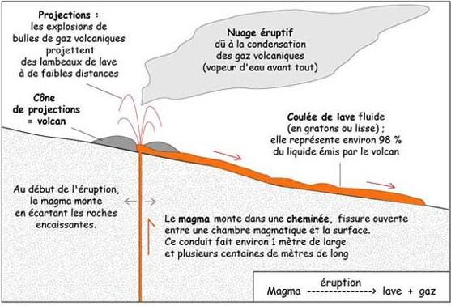
Document 2 : Schémas des deux principaux types de volcan
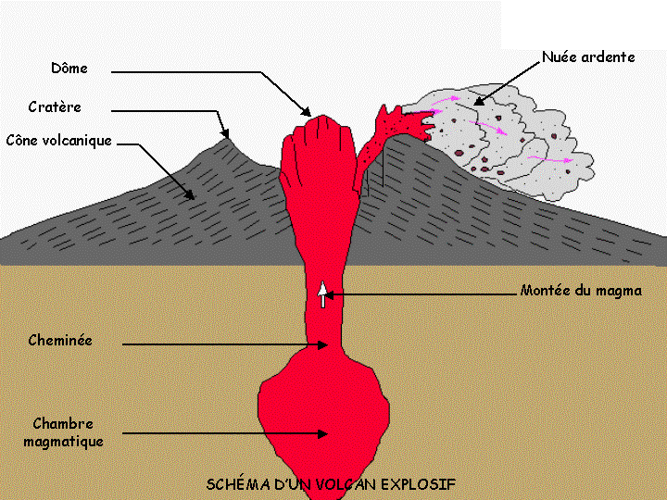

Schéma d’un volcan effusif Schéma d’un volcan explosif

Document 3 : Image satellite du Piton de la Fournaise
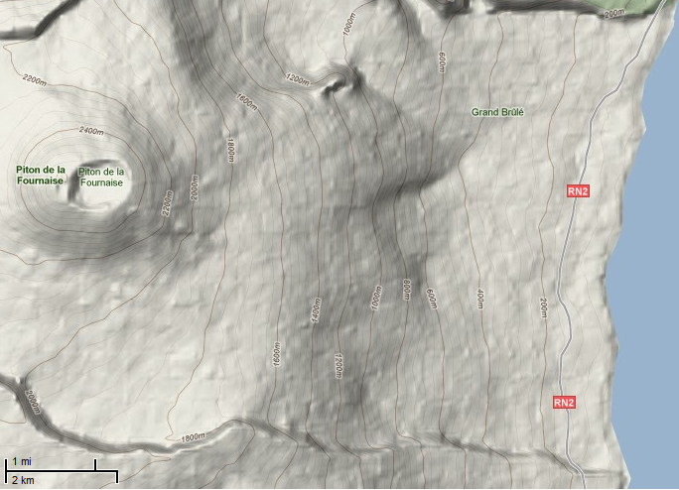
Pied du volcan
Arrêt de la lave à 5 h

Document 4 : Schéma de l’avancée de la coulée principale à la date du 19 février 5h

Support de travail : Calculatrice

Dans le document d’aide au suivi de l’acquisition des connaissances et des capacités
Pratiquer une démarche scientifique ou technologique | Capacités susceptibles d’être évaluées en situation | Exemples d’indicateurs de réussite
Rechercher, extraire et organiser l’information utile. | - Extraire d’un document papier les informations utiles. | - Réaliser un schéma représentant la situation (altitudes, angles, dates).
Réaliser, manipuler, mesurer, calculer, appliquer des consignes.  Raisonner, argumenter, pratiquer une démarche expérimentale ou technologique, démontrer. | - Mesurer une longueur.  - Calculer une longueur, une vitesse, une durée. | - Déterminer l’altitude approximative du pied du volcan.  - Déterminer la distance approximative que la lave parcourra du pied du volcan à la route nationale.  - Calculer la distance parcourue par la lave entre le début de l’éruption et le 19 février à 5h.  - Calculer la durée de l’écoulement de la lave depuis le début de l’éruption jusqu’au 19 février à 5h.  - Déterminer la vitesse moyenne de la lave entre le début de l’éruption et le 19 février à 5h.  - Faire un travail similaire pour la deuxième coulée.
Présenter la démarche suivie, les résultats obtenus, communiquer à l’aide d’un langage adapté. | - Expliciter de manière correcte la démarche suivie. | - Rédiger un écrit clair et cohérent avec la démarche engagée.

Savoir utiliser des connaissances et des compétences mathématiques | Capacités susceptibles d’être évaluées en situation | Exemples d’indicateurs de réussite
Organisation et gestion de données | - Utiliser un coefficient de proportionnalité. | - Calculer la distance approximative entre le pied du volcan et la route nationale.
Géométrie | - Utiliser les propriétés d’une figure et les théorèmes de géométrie pour résoudre par déduction un problème simple. | - Calculer la distance parcourue par la lave lors de la première coulée
Grandeurs et mesures | - Calculer une durée, une distance, une vitesse. | - Calculer la durée de la première coulée de lave, calculer la durée approximative de la deuxième coulée.

Dans les programmes des niveaux visés

En mathématiques :
Niveaux | Connaissances | Capacités
5e : | Échelle | - Utiliser l’échelle d’une carte ou d’un dessin.
5e : | Durées | - Calculer des durées.
4e : | Triangle rectangle : cosinus d’un angle | - Utiliser dans un triangle rectangle la relation entre le cosinus d’un angle aigu et les longueurs des côtés adjacents.
4e : | Vitesse moyenne | - Calculer des distances parcourues, des vitesses moyennes et des durées de parcours en utilisant l’égalité d = vt.
3e : | Relations trigonométriques | - Utiliser les relations entre le cosinus, le sinus ou la tangente d’un angle aigu et les longueurs de deux des côtés d’un triangle rectangle.

En Sciences :
Niveaux | Connaissances | Capacités
 | L’univers et la Terre. | Observer et recenser les manifestations de différentes éruptions volcaniques et les produits émis pour identifier deux grands types d’éruptions.

Environnement et développement durable :
Niveaux | Connaissances | Capacités
- Mobiliser ses connaissances pour comprendre des questions liées à l’environnement.
- Expliquer comment l’Homme peut se protéger des risques naturels.

Aides ou "coups de pouce"

Vérification d’une bonne compréhension de la situation et de la consigne
Pour inciter les élèves à reformuler la consigne, on pourra leur demander : « Quel est le travail à effectuer ? »
- De quel type de volcan relève le Piton de la Fournaise ?
- Comment représenter la situation de l’éruption ?
- Quelles sont les informations apportées par les ressources ?
- Parmi ces informations, lesquelles peut-on porter sur le schéma ?
- Quelle information apporte la ressource 4 ?

Aide à la démarche de résolution
- Quand l’éruption s’est-elle déclenchée ?
- Quand la première coulée de lave s’est-elle stoppée ?
- Pendant combien de temps la coulée de lave principale s’est-elle écoulée ?
- Quelle distance a-t-elle parcourue dans cet intervalle de temps ?
- Quelle est sa vitesse moyenne ?
- A quelle altitude se situe le pied du volcan ?
- Quelle est la distance parcourue par la coulée secondaire jusqu’au pied du volcan ?
- Quand la coulée secondaire atteindra-t-elle le pied du volcan ?
- Quelle est la distance entre la Route Nationale et le pied du volcan ?

Apport de connaissances et de savoir-faire
- Formule de la vitesse moyenne.
- Trigonométrie.
- Utilisation de la calculatrice.
- Passage des horaires décimaux à l’écriture sexagésimale.

Approfondissement ou prolongement possibles
Une prise en compte plus générale de tous les aspects pédagogiques offerts par cette activité est relatée dans l’ouvrage « Méthodes en Pratiques-4e » édité par le Sceren (CRDP de Lille).

Annexe pour l’élaboration d’une fiche élève
Document 1 : Communiqué du 19 février 2005 à 9h15
INSTITUT DE PHYSIQUE DU GLOBE DE PARIS
OBSERVATOIRE VOLCANOLOGIQUE DU PITON DE LA FOURNAISE
14 Route Nationale 3 – 27ème km – 97418 La Plaine des Cafres

COMMUNIQUE
Date : 19 février 2005 9h15
Expéditeur : C. Augusto
Destinataire : Préfecture de la Réunion
19/2/05 9h15
Éruption en cours.
Suite à une reconnaissance en hélicoptère avec la gendarmerie, la fissure principale a pu être localisée avec précision dans les grandes pentes (inclinaison de 40°) à 1 700 m d’altitude.
La sismicité au niveau du sommet a diminué par rapport à hier soir.
A 5h, le front de la coulée principale s’est figé à une altitude d’environ 300 m. Par contre, une fissure secondaire a provoqué une coulée de lave très fluide, ce qui a entraîné la reprise de l’avancée de la coulée principale vers 8h.
Malgré une pente plus faible jusqu’au pied du volcan (10°), les coulées associées à cette seconde phase arrivent à la sortie de la Plaine des Osmondes et sont maintenant visibles de la Route des laves (RN 2) et de l’Océan.
Cependant, depuis la reprise de la coulée, la vitesse d’avancée de la lave est réduite de moitié par rapport à la première phase de l’éruption.
Le front de coulée mesure environ 100 m de largeur.
Le prochain communiqué permettra de prendre les décisions qui s’imposent et de préciser l’heure de fermeture de la Route des laves.
Document 2 : Schémas des deux principaux types de volcan

Schéma d’un volcan effusif Schéma d’un volcan explosif
Document 3 : Image satellite du Piton de la Fournaise
Pied du volcan
Arrêt de la lave à 5 h

Document 4 : Schéma de l’avancée de la coulée principale à la date du 19 février 5h

